**2023.12.03#088 열왕기하X, 요엘2-3장, 여호와의 날은 반드시 온다!!**

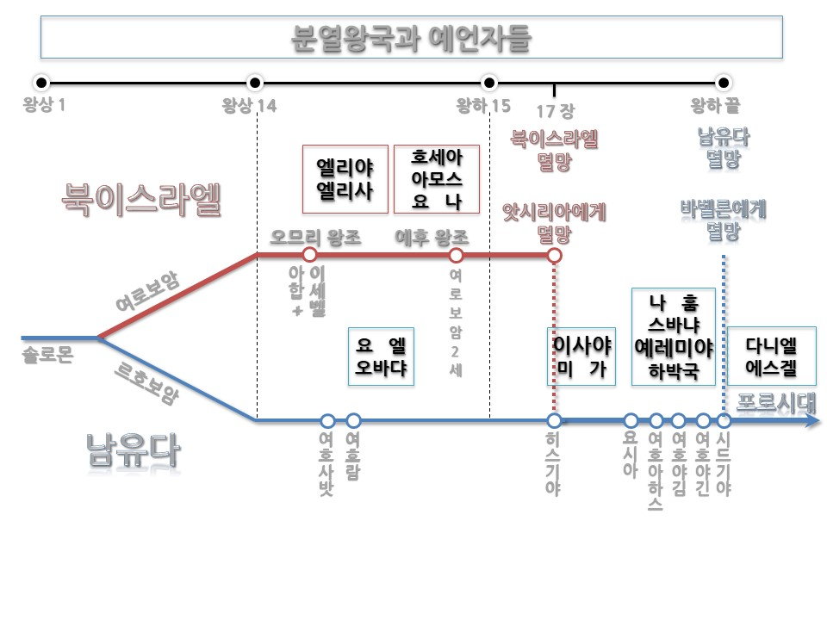

**[2장]**

________________________________________________________________________________

________________________________________________________________________________

________________________________________________________________________________

하나님은 죄를 ______하는 분이 아니라 완전히 ______하게, _______하게 하시는 분이시다.

그래서 죄를 회개할 _______도 없는 죄인은 ________ 받는 것이 아니다.

________________________________________________________________________________

________________________________________________________________________________

**심각한 자연재해들은 그냥 벌어지는 자연현상일까? 아니라면…???**

오늘 본문은 무엇이라고 말하고 있는가?

________________________________________________________________________________

________________________________________________________________________________

**2:23** *시온의 자녀들아 너희는 너희 하나님 여호와로 말미암아 기뻐하며 즐거워할지어다 그가 너희를 위하여 비를 내리시되 이른 비를 너희에게 적당하게 주시리니* ***이른 비와 늦은 비가*** *예전과 같을 것이라*

________________________________________________________________________________

________________________________________________________________________________

**이른 비와 늦은 비에 대한 오해들…**

**2장에서 설명하고 있는 ‘군대’에 대한 본문 해석**

*2:25 내가 전에 너희에게 보낸* ***큰 ______ 곧*** *메뚜기와 느치와 황충과 팥중이가 먹은 햇수대로 너희에게 갚아 주리니*

________________________________________________________________________________

________________________________________________________________________________

하나님의 백성들에게 임하는 가장 귀한 _____은 하나님께서 그의 백성들과 _____ 하는 것이다.

**2:28-32절의 의미와 시대적 연관성**

*2:28 그 후에 내가 내 영을 만민에게 부어 주리니 너희 자녀들이 장래 일을 말할 것이며 너희 늙은이는 꿈을 꾸며 너희 젊은이는 이상을 볼 것이며*

________________________________________________________________________________

________________________________________________________________________________

________________________________________________________________________________

|  |  |  |
| --- | --- | --- |
| ~2장27절 🡨 | ________ 년 | 🡪 28절 |
| 2장29절 🡨 | ________ 시대 | 🡪 30절 |

절망으로 가득 차 보이는 이 세상 속에서도… 하나님의 _______을 믿고, 그 말씀 붙들고 ______하고 돌이켜 부르신 _______의 자리에 굳건히 서는 것이 _______의 길이다!!

**[3장]**

________________________________________________________________________________

________________________________________________________________________________

**한주간의 거룩한 삶을 돕는 질문들...**

1. 2장 1-11절에서 여호와의 날에 등장하는 ‘군대’의 정체는 무엇일까? 하나님이 말씀하시는 진정한 회개는 어떤 것인가?(2:13) 2장 18절을 참고할 때 하나님이 그 백성을 불쌍히 여기시는 때는 언제일까? 요엘서에서 말하는 ‘여호와의 날’은 어떤 날을 말하고 있는지 나누어 보자(1:15, 2:1,11, 3:14).

2. 2장 23절의 내용상 이른 비, 늦은 비의 정확한 의미를 적어보라. 성령운동을 하는 사람들이 말하는 이른 비, 늦은 비는 무엇인지 자료들을 찾아보고 나누어 보자.

3. 2장 28-29절은 오순절성령강림을, 30-32절은 역사적인 종말에 대해 말하고 있다는 사실을 어떻게 알 수 있겠는가? 요엘 선지자가 이 구절들을 통해 **그 시대 백성들에게** 말하고자 했던 것은 무엇일까?

4. 말씀을 통해 나를 되돌아 볼 때 철저하게 회개하고 해결해야 할 것은 무엇인가? 그리고 우리가 포기하거나 변경할 수 없고 꼭 지켜내야 하는 진리는 무엇인가?

5. 오늘 말씀을 통해 알게 된 하나님은 어떤 하나님이신가? 그로 인해 나는 어떤 존재인가? 본문을 통해 약속해 주시는 축복은 무엇인가?

6. TO Do List